Dunăvățu de jos, Delta Dunării
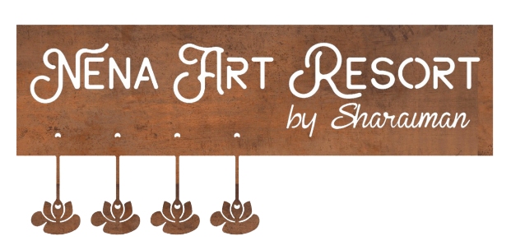

TARIFE 2021cazare + mic dejun

CAMERE EXTRA - SEZON SEZON DE VARF

Dubla 350 lei 425 lei
Tripla / Family Room 400 lei 475 lei
Duplex 450 lei 550 lei

Extra sezon este perioada Ianuarie – Iunie si Octombrie – Decembrie
Sezon de varf sunt lunile Iulie, August si Septembrie

Pentru perioadele speciale de sarbatori ex: Paste, 1 Mai, Rusalii, Sf Maria, tarifele pot suferi modificari.
Aceste tarife includ micul dejun (bufet rece si cald) si taxele hoteliere.
Pentru pat aditional in orice tip de camera, se percepe o taxa de 40 lei/pers (micul dejun inclus).
Accesul animalelor de companie nu este permis.

Vă rugăm să rețineți că această proprietate nu permite oaspeților să aducă mâncăruri sau băuturi din afară.

Nena Art Resort se află în Dunavățu de Jos și oferă cazare cu o piscină sezonieră în aer liber. Parcarea privată poate fi aranjată la un cost suplimentar.
Toate camerele hanului au baie privată.
Nena Art Resort oferă zilnic un mic dejun tip bufet.

La proprietate se poate juca tenis de masă, iar zona este populară pentru canotaj.

Sulina și Tulcea se află la 39 km de Nena Art Resort.

